CICLOFORMATIVODEGRADOSUPERIOR- TÉCNICOENADMINISTRACIÓNDESISTEMASINFORMÁTICOSEN REDES

# ADMINISTRACIÓN DE SISTEMAS OPERATIVOS

SAMBA

# Nombre y apellidos:

**- Diego Pastrana Monzón**

# Tarea 3.1.Recursos compartidos con SAMBA

En esta actividad vamos a aplicar a un caso práctico los conceptors relativos a la configuración del servicio SAMBA.

CONTEXTO

Trabajamos como administradores de sistemas y nuestro jefe nos ha solicitado que organicemos los recursos de la empresa. La empresa está dotada de un servidor Ubuntu y se nos ha indicado utilizar la implementación SAMBA para la compartición de recursos.

Los trabajadores (usuarios) de la empresa podrán acceder a los recursos siguiendo las siguientes reglas.

* lauragc: carpetas de dirección y ventas
* martarc: carpetas de ventas y contabilidad
* juanfr: carpetas de contabilidad
* josemr: carpetas de proyectos.

Crearemos los siguientes **recursos compartidos**:

* dirección : Recurso almacenado en /empresa/dptos/dirección
* Solamente accesible por Laura.
* Como comentario del recurso:“Información privada de empresa”
* ventas: Recurso almacenado en/empresa/dptos/ventas.
* Solamente accesible para los usuarios de ventas.
* Laura puede leerla información, pero no modificarla.
* Marta puede realizar operaciones de lectura y escritura.
* contabilidad: Recurso almacenado en/empresa/dptos/contabilidad
* Laura puede leer la información, pero no modificarla.
* Juan puede realizar operaciones de lectura y escritura.
* El resto no puede acceder a este recurso.
* proyectos: Recurso almacenado en/empresa/dptos/proyectos
* Laura puede leer la información, pero no modificarla.
* Jose puede realizar operaciones de lectura y escritura.
* El resto no pueden acceder a este recurso.

Sigue los siguientes pasos y documéntalos añadiendo capturas de pantalla.

1. Crea las cuentas de usuarios y asígnales los grupos.

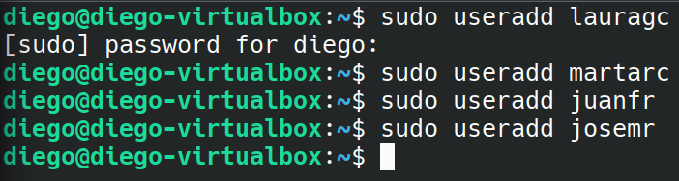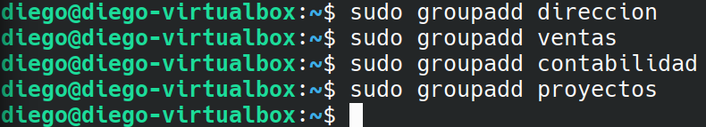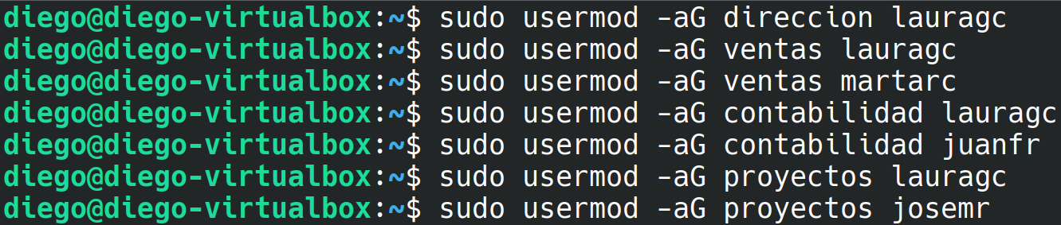

1. Añade los usuarios a la base de datos de usuarios de SAMBA
   * smbpasswd -a
   * (Si queremos ver los usuarios que ya tenemos:pdbedit-L)

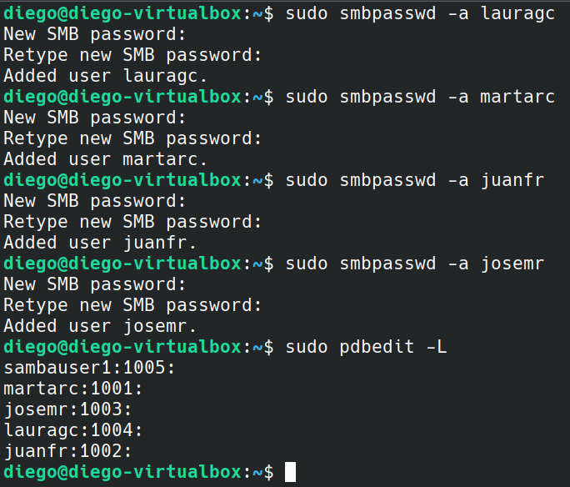

1. Configura el fichero de configuración samba (smb.conf) añadiendo las carpetas que van a ser compartidas.

[nombre_carpeta]

comment=*Paraasignarcomentariosalrecurso* path = *Ruta de la carpeta compartida* browseable = yes/no. *Explorable*

readonly=yes/no.*Lectura.*

writelist=nombre/@grupo.*Encasodequereadonly= yes.*

guestok=yes/no.*Seadmitenonoinvitados*

validusers/invalidusers:ej.*@contabilidad(paratodoelgrupodel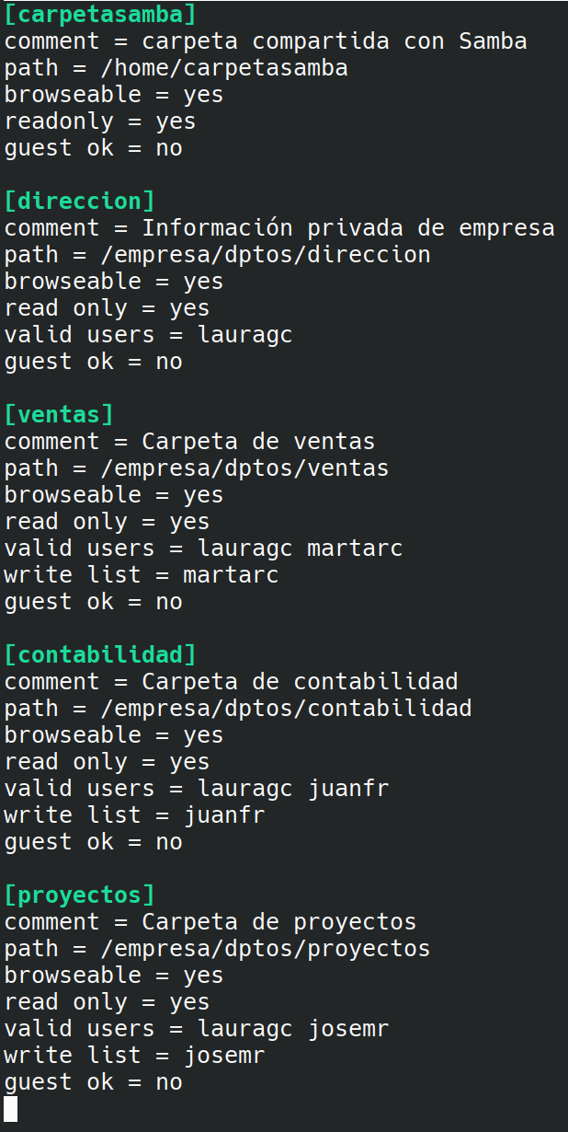departamento)*

1. Crea las carpetas en las direcciones indicadas.
2. Comprueba la configuración actual en la terminal: testparm
3. 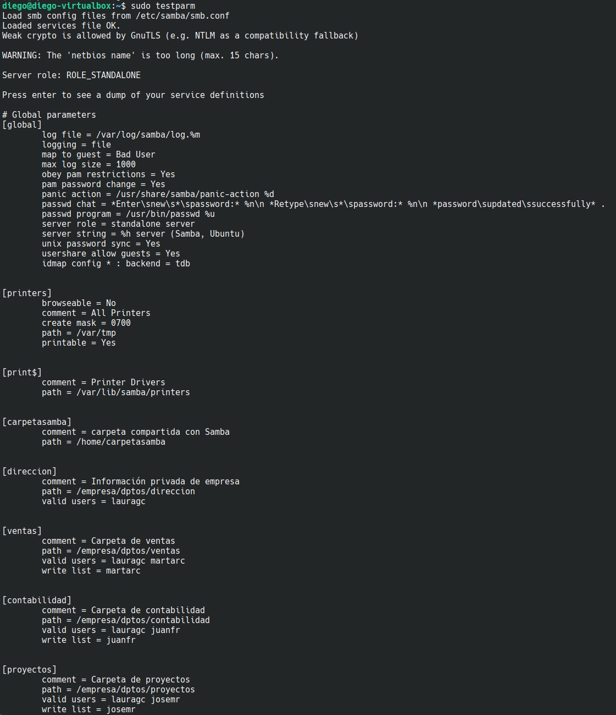Asigna permisos a las carpetas.

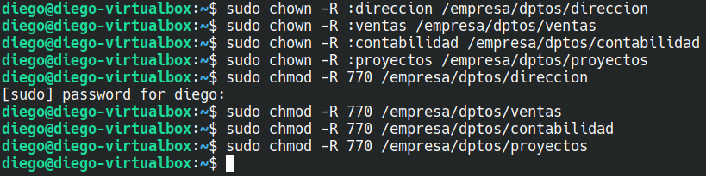(Es 770 porque restringen el acceso a los usuarios del grupo y a nadie más, además en el archivo de samba se configura más específicamente partiendo de estos permisos)

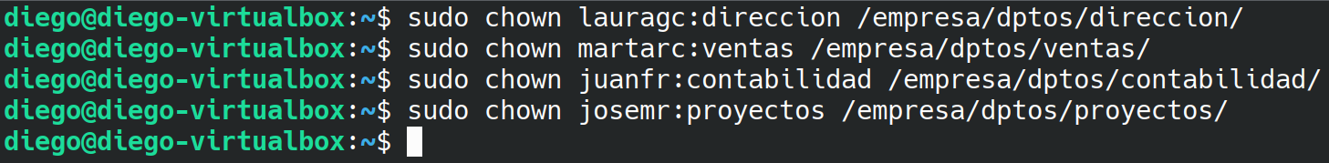

1. Inicia sesión en dos de los usuarios creados y conéctate al smb. Comprueba que tienes acceso únicamente a las carpetas solicitadas.

